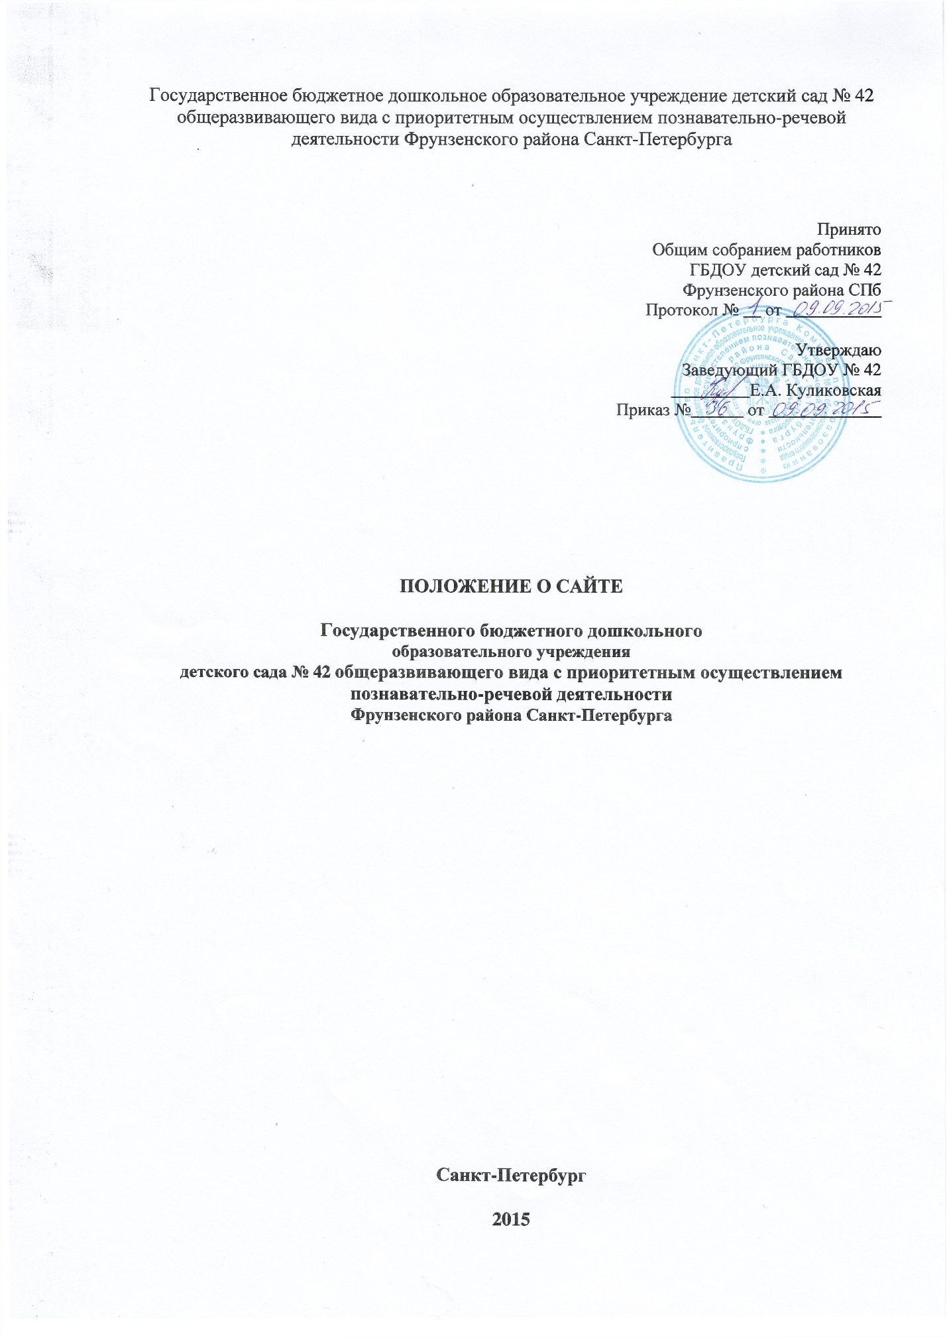

1. Общие положения
1.1. Положение «О сайте» образовательного учреждения (далее - Положение) определяет статус, основные понятия, задачи, требования, принципы организации и ведения официального сайта ГБДОУ детский сад №42 общеразвивающего вида с приоритетным осуществлением познавательно-речевой деятельности Фрунзенского района Санкт-Петербурга (далее - Сайт), порядок организации работ по созданию и функционированию Сайта образовательного учреждения (далее – ДОУ).
1.2. Функционирование Сайта регламентируется Федеральным Законом от 29.12.2012 №273 «Об образовании в Российской Федерации» (ст. 29), постановлением Правительства
Российской Федерации от 10.07.2013 № 585 «Об утверждении правил размещения на официальном сайте образовательной организации в информационно – телекоммуникационной сети «Интернет» и обновления информации об образовательной организации», требованиями к структуре официальных сайтов утверждённых приказом Федеральной службы по надзору в сфере образования и науки от 29.05.2015 № 785, настоящим Положением, приказами и распоряжениями руководителя ДОУ.
1.3. Основные понятия, используемые в положении:
Сайт – информационный web – ресурс, имеющий чётко определённую законченную смысловую нагрузку.
Web – ресурс – это совокупность информации (контента) и программных средств в Интернет, предназначенные для определённых целей.
Разработчик сайта – физическое лицо или группа физических лиц, создавших Сайт и поддерживающих его работоспособность и сопровождение.
1.4. Информационные ресурсы Сайта формируются как отражение различных аспектов деятельности ДОУ.
1.5. Сайт определяет материалы, не противоречащие законодательству Российской Федерации.
1.6. Информация, представленная на Сайте, является открытой и общедоступной, если иное не определено специальными документами.
1.7. Права на все информационные материалы, размещённые на Сайте, принадлежат ДОУ, кроме случаев, оговоренных в соглашениях с авторами работ.
1.8. Настоящее Положение принимается Общим собранием работников ГБДОУ № 42 и утверждается приказом заведующего ДОУ.
1.9. Концепция и структура Сайта обсуждается всеми участниками образовательного процесса на заседаниях органов самоуправления ДОУ.
1.10. Периодичность обновления сведений, размещённых на сайте, производится в течение 10 рабочих дней со дня создания, получения или внесения в них изменений.
1.11. Общая координация работ по разработке и развитию Сайта возлагается на старшего воспитателя, отвечающего за вопросы информатизации ДОУ.
1.12. Ответственность за содержание информации, представленной на Сайте, несёт руководитель ДОУ.
1.13. Пользователем сайта ДОУ может быть любое лицо, имеющее технические возможности выхода в интернет.

2. Цели, задачи Сайта.
2.1. Официальный сайт в сети Интернет ГБДОУ № 42 является электронным общедоступным информационным ресурсом, представительством ДОУ, размещённым в глобальной сети Интернет.
2.2. Сайт является не отдельным, специфическим видом деятельности, он объединяет процесс сбора, обработки, оформления, публикации информации с процессом интерактивной коммуникации и в то же время предоставляет актуальный результат деятельности ДОУ.

Цель Сайта:
Поддержка процесса информатизации в образовательном учреждении путём развития единого образовательного информационного пространства, представление образовательного учреждения в Интернет – сообществе.
2.3. Создание и функционирование Сайта направлено на решение следующих задач:
- обеспечение открытости деятельности ДОУ;
- реализация принципов единства культурного и образовательного пространства, демократического государственно – общественного управления ДОУ;
- реализация прав граждан на доступ к открытой информации при соблюдении норм профессиональной этики педагогической деятельности и норм информационной безопасности;
- оперативного и объективного информирования общественности о развитии и результатах уставной деятельности ДОУ, поступлении и расходовании материальных и финансовых средств;
- формирование целостного позитивного имиджа ДОУ;
- совершенствование информированности граждан о качестве образовательных услуг в учреждении;
- создание условий для взаимодействия участников образовательного процесса,
социальных партнёров ДОУ;
- осуществление обмена педагогическим опытом;
- стимулирование творческой активности педагогов.

3. Информационная структура Сайта.
3.1. Структура Сайта состоит из разделов и подразделов в соответствии с требованиями к официальным Сайтам образовательных учреждений.
3.2. Информационный ресурс сайта ДОУ формируется из общественно – значимой информации для всех участников образовательного процесса в соответствии с уставной деятельностью ДОУ.
3.3. Информационный ресурс сайта ДОУ является открытым и общедоступным.
Информация сайта ДОУ излагается общеупотребительными словами, понятными широкой аудитории.
3.4. Информация, размещаемая на сайте ДОУ, не должна:
- нарушать авторское право;
- содержать ненормативную лексику;
- унижать честь, достоинство и деловую репутацию физических и юридических лиц;
- содержать государственную, коммерческую или иную, специально охраняемую тайну;
- содержать информационные материалы, которые содержат призывы к насилию и насильственному изменению основ конституционного строя, разжигающие социальную, расовую, межнациональную и религиозную рознь, пропаганду наркомании, экстремистских религиозных и политических идей;
- содержать материалы, запрещённые к опубликованию законодательством Российской Федерации;
- противоречить профессиональной этике в педагогической деятельности.
3.5. Информационная структура сайта ДОУ определяется в соответствии с задачами реализации государственной политики в сфере образования и формируется из двух видов
информационных материалов:
- инвариантный блок - обязателен к размещению на сайте ДОУ и соответствует требованиям Российского Законодательства;
- вариативный блок – материалы, рекомендуемые к размещению.
3.6. Информационные материалы инвариантного блока являются обязательными к размещению на официальном сайте ДОУ в соответствии с пунктом 2 статьи 29 закона Российской Федерации «Об образовании в РФ».
3.7. Информационные материалы вариативного блока могут быть расширены ДОУ.
3.8. Органы управления образованием могут вносить рекомендации по содержанию сайта.

4. Организация разработки и функционирования Сайта.
4.1. Для обеспечения разработки и функционирования Сайта назначаются ответственные за ведение Сайта.
4.2. В состав ответственных за ведение Сайта включены:
- Заведующий ГБДОУ;
- старший воспитатель;
- Администратор сайта;
4.3. Текущие изменения структуры Сайта осуществляет Администратор. Он обеспечивает качественное выполнение всех видов работ, непосредственно связанных с разработкой и функционированием Сайта: разработку и изменение дизайна и структуры, размещение новой, архивирование и удаление устаревшей информации, публикацию информации, разработку новых web – страниц, программно – техническую поддержку, реализацию политики разграничения доступа и обеспечение безопасности информационных ресурсов.
4.4. Информация готовая для размещения на Сайте, предоставляется в электронном виде:
- электронный вариант текстовой информации (файл) представляется в формате RTF, файлы, размер которых превышает 1 МБ, рекомендуется предоставлять и размещать в упакованном (сжатом) формате. Допустимыми форматами упакованных файлов являются
форматы программ WinZIP и WinRAR.
- графическая информация предоставляется в формате – jpeg, gif (допускаются – hmt, tiff)
с расширением 75 или 96 dpi;
- видеоматериалы представляются в формате AVI с переменным битрейтом до 15
Кбит/сек, размером кадра 720 на 576 пикселей и частотой 25 кадров в секунду. Звук может быть кодирован в waw или mp3 формате.
4.5. В целях обеспечения оперативной доставки информационных сообщений может использоваться электронная почта. В этом случае материал передаётся в электронном виде, а его открытое опубликование осуществляется только после получения подтверждения о том, что материал допущен к опубликованию.

5. Порядок размещения и обновления информации на сайте ДОУ.
5.1. ДОУ обеспечивает координацию работ по информационному наполнению и обновлению сайта.
5.2. ДОУ самостоятельно обеспечивает:
- постоянную поддержку сайта в работоспособном состоянии;
- взаимодействие с внешними информационно – телекоммуникационными сетями, сетью Интернет;
- проведение организационно – технических мероприятий по защите информации на сайте
ДОУ от несанкционированного доступа;
- ведение архива программного обеспечения, необходимого для восстановления и инсталляции сайта ДОУ;
- резервное копирование данных и настроек сайта ДОУ;
- разграничение доступа персонала и пользователей к ресурсам сайта и правам на изменение информации;
- размещение материалов на сайте ДОУ;
- соблюдение авторских прав при использовании программного обеспечения, применяемого при создании и функционировании сайта.
5.3. Содержание сайта ДОУ формируется на основе информации, предоставляемой участниками образовательного процесса ДОУ.
5.4. Список лиц, обеспечивающих создание и эксплуатацию официального сайта ДОУ, объём обязательной предоставляемой информации и возникающих в Связи с этим зон ответственности утверждается приказом руководителя ДОУ.

5.5. Сайт ДОУ размещается по адресу: https://42spb.tvoysadik.ru/ с обязательным предоставлением информации об адресе вышестоящему органу управлении образованием.
5.6. При изменении Устава ДОУ, локальных актов и распорядительных документов, образовательных программ обновление соответствующих разделов сайта производится не
позднее 10 рабочих дней после изменения.

6. Технические условия.
6.1. Технологические и программные средства обеспечения пользования официальным Сайтом в сети Интернет должны обеспечивать доступ пользователей для ознакомления с информацией, размещённой на Сайте, на основе общедоступного программного обеспечения.
6.2. Для просмотра Сайта не должна предусматриваться установка на компьютере пользователей специально созданных с этой целью технологических и программных средств.
6.3. Пользователю должна предоставляться наглядная информация о структуре Сайта.
6.4. Сайт может размещаться, как на бесплатном хостинге, так и на платном.
6.5. Форумы, гостевые книги могут являться возможностью Сайта или быть созданы на других хостингах при условии обязательной модерации.
6.6. Сайт должен содержать версию для слабовидящих людей.

7. Ответственность и контроль.
7.1. Ответственность за содержание и достоверность размещаемой на Сайте информации несёт руководитель ДОУ.
7.2. Контроль за функционирование Сайта осуществляет старший воспитатель, ответственный за информатизацию образовательного процесса.

8. Финансирование, материально – техническое обеспечение.
8.1. Финансирование создания и поддержания Сайта осуществляется за счёт средств образовательного учреждения.
8.2. Руководитель образовательного учреждения может устанавливать доплату за администрирование Сайта учреждения.

